Министерство науки и высшего образования Российской Федерации
Санкт-Петербургский политехнический университет Петра Великого (СПбПУ).
Институт компьютерных наук и Кибербезопасности

КУРСОВАЯ РАБОТА
Тема: «Разработка приложения с графическим интерфейсом»
По дисциплине: «Объектно-ориентированное программирование»

Выполнил студент в5130904/30321 Медоев В. В.

Руководитель Маслаков А. П.

Санкт-Петербург
2025

Введение
Целью данной курсовой работы является разработка приложения с графическим интерфейсом. Приложение должно содержать функционал ранее выполненных, в ходе изучения дисциплины, работ.
Для реализации приложения будет использован язык программирования Java, в сочетании с JavaFX – платформа, для создания пользовательских приложений с графическим интерфейсом

Диаграмма классов
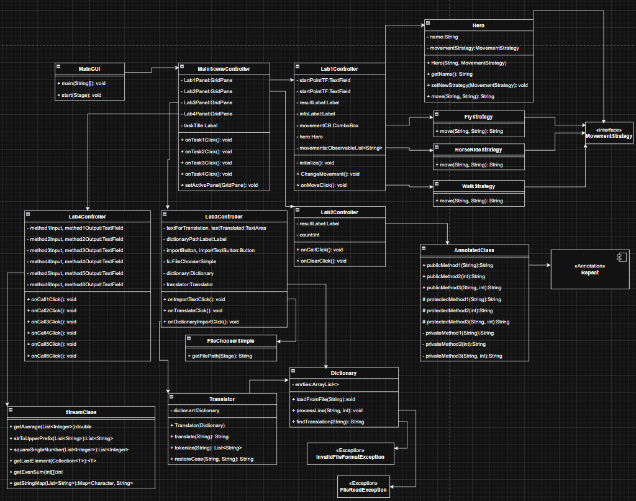

Перечень выполненных работ
В ходе выполнения данной курсовой работы было разработано графическое приложение с использованием платформы JavaFX. Был реализован главный запускающий класс – MainGUI, которое запускало главное окно – MainScene.fxml.
На главном окне реализована возможность переключения между «вкладками» - 4 страницы, которые отражают в себе реализацию предыдущих работ – функционал разработанных приложений пользователь может опробовать с помощью удобного пользовательского интерфейса. 4 файла, отвечающих за графическое отображеине страниц: Lab1.fxml, Lab2.fxml, Lab3.fxml, Lab4.fxml. Для каждого .fxml файла также реализован класс Controller, отвечающий за логику и связь с классами, разработанными ранее в ходе обучения.

